KẾ HOẠCH BÀI DẠY
MÔN: ĐẠO ĐỨC
CHỦ ĐỀ 6. TÌM KIẾM SỰ HỘ TRỢ
BÀI 12: TÌM KIẾM SỰ HỖ TRỢ KHI Ở NƠI CÔNG CỘNG (TIẾT 1)
Tuần: 22 Ngày soạn:
Số tiết: 2 Ngày dạy:

I. YÊU CẦU CẦN ĐẠT:
1. Phẩm chất chủ yếu
- Nhân ái: Chủ động tìm kiếm sự hỗ trợ ở nơi công cộng khi cần thiết; thực hiện những việc làm để phòng tránh bị lạc nơi công cộng.
- Chăm chỉ: Biết chăm chỉ rèn luyện những hành vi chuẩn mực.
- Trách nhiệm: nhắc nhở bạn bè, người thân tìm kiếm sự hỗ trợ khi cần thiết;
2. Năng lực
2.1 Năng lực chung
- Năng lực tự chủ và tự học: Thực hiện được các nhiệm vụ khác nhau với những yêu cầu khác nhau.
- Năng lực giao tiếp và hợp tác: Có thói quen trao đổi, giúp đỡ nhau trong học tập; biết cùng nhau hoàn thành nhiệm vụ học tập theo sự hướng dẫn của thầy cô.
2.2. Năng lực đặc thù
- Năng lực điều chỉnh hành vi :Tìm kiếm được sự hỗ trợ ở nơi công cộng khi cắn thiết; bước đẩu biết điều chỉnh và nhắc nhở bạn bè, người thân tìm kiếm sự hỗ trợ ở nơi công cộng khi cần thiết.
- Năng lực giao tiếp và hợp tác: Trao đổi, chia sẻ ý kiến với bạn trong quá trình thực hiện các nhiệm vụ học tập.
- Năng lực giải quyết vấn đề và sáng tạo: Đưa ra ý kiến và sắm vai để giải quyết tình huống; thực hiện các việc làm cẩn thiết để tìm kiếm sự hỗ trợ khi ở nơi công cộng.
II. PHƯƠNG TIỆN DẠY HỌC:
1. Giáo viên: SGK Đạo đức2, màn hình - máy chiếu
2. Học sinh: SGK Đạo đức2, tranh/ảnh về những tình huống cần tìm sự hỗ trợ khi ở nơi công cộng.
III. CÁC HOẠT ĐỘNG DẠY HỌC CHỦ YẾU:
TL | HOẠT ĐỘNG DẠY | HOẠT ĐỘNG HỌC
5’ | KHỞI ĐỘNG  Hoạt động: Chia sẻ cảm nhận.  ⁕ Mục tiêu: HS chia sẻ được cảm nhận của bản thân khi gặp khó khăn, nguy hiểm ở nơi công cộng (lạc đường, lạc người thân...).  ⁕ Cách tiến hành  - GV cho HS quan sát tranh trong SGK Đạo đức2, trang 52 và trao đổi theo nhóm đôi:  + Chuyện gì xảy ra với bạn nhỏ?  + Nếu là bạn nhỏ trong tình huống trên, em cảm thấy thế nào? Em sẽ làm gì?  - GV cho các nhóm báo cáo kết quả thảo luận.  - GV tổ chức cho HS chia sẻ thêm: Các em đã khi nào đi chơi với người thân vò bị lạc chưa? Khi đó em cảm thấy thế nào? Em đã làm gì?  - Khi gặp những khó khăn ở nơi công cộng, em cần làm gì?  - GV nhận xét các câu trả lời, qua đó dẫn đắt để giới thiệu bài vào bài học.  - GV dẫn dắt sang hoạt động sau: Khi đi học, đi chơi và tham gia các hoạt động ở nơi công cộng, đôi khi chúng ta có thể gặp phải những rắc rối, nguy hiểm không mong muốn. Lúc đó, chúng ta cần làm gì và làm như thế nào? Chúng tơ cùng tìm hiểu qua bài học hôm nay. | 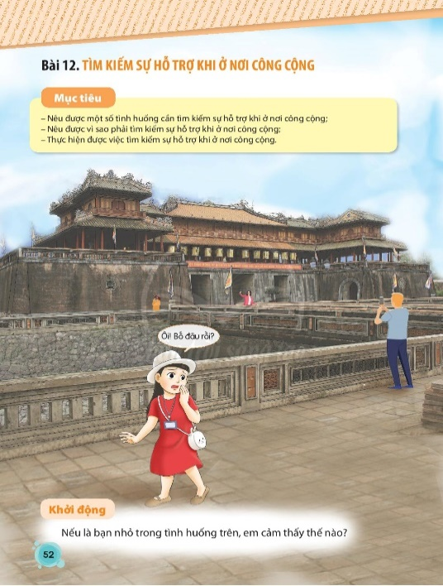  - HS thực hiện nhóm đôi  - Nhóm trình bày trước lớp  - HS nhận xét, bổ sung.  - HS chia sẻ.  - Tìm kiếm sự giúp đỡ
27’  (10’)  (12’)  5’ | KHÁM PHÁ  1. Hoạt động 1: Tìm hiểu những tình huống cần tìm kiếm sự hỗ trợ nơi công cộng.  ⁕ Mục tiêu: Nêu được những tình huống cần tìm kiếm sự hỗ trợ nơi công cộng và giải thích được vì sao phải tìm kiếm sự hỗ trợ nơi công cộng khi cẩn thiết.  ⁕ Cách tiến hành  - GV tổ chức HS quan sát 4 tranh, trang 53 và thảo luận nhóm 4:  + Các bạn trong tranh đã gặp những khó khăn gì?  Gợi ý:  - Tranh 1: Một bạn nhỏ đang bị đuối nước, Bin ở trên bờ gọi người lớn đến giúp.  - Tranh 2: Một nhóm HS đi cắm trại trong rừng, một bạn trai đang đau vì bị ong đốt. Na thấy bạn như vậy thì rất hốt hoảng.  - Tranh 3: Cốm đang ở khu vui chơi và em thấy lo lắng khi có người lạ theo dõi em.  -Tranh 4: Tin đang bị kẹt ở trong thang máy.  - GV nhận xét, chốt ý đúng và tổ chức cho HS cả lớp trao đổi:  + Kể thêm một số tình huống em cần sự hỗ trợ khi ở nơi công cộng.  - GV nhận xét, gợi ý thêm những tình huống khác: Khi tập xe đạp bị ngã; bị mất đồ dùng; bị thương khi vui chơi,...  - GV tổ chức cho HS thảo luận theo nhóm đôi với câu hỏi:  + Vì sao em cân đến sự hỗ trợ đó?  - GV mời một số HS trình bày ý kiến của mình, những HS khác bổ sung, góp ý.  - GV tổng kết và chuyển tiếp hoạt động sau.  2. Hoạt động 2: Tìm hiểu cách tìm kiếm sự hỗ trợ nơi công cộng.  ⁕ Mục tiêu: HS xác định được cách tìm kiếm sự hỗ trợ nơi công cộng khi cần thiết.  ⁕ Cách tiến hành:  1/ GV tổ chức cho HS thảo luận theo nhóm 4, quan sát tranh 1,2 và 3 trong SGK Đạo đức2, trang 54 và trả lời các câu hỏi sau:  + Bạn nhỏ trong tranh gặp phải chuyện gì?  + Bạn nhỏ đã làm gì?  2/ GV tổ chức cho các nhóm báo cáo kết quả thảo luận. (có thể mỗi nhóm báo cáo 1 tranh)  Gợi ý: Bạn nhỏ bị lạc với bố khi đi tham quan ở khu di tích lịch sử.  -Tranh 1: Bạn nhỏ nhận ra mình đã bị lạc với bố. Bạn nhỏ cố gắng tìm kiếm bố nhưng không thấy.  - Tranh 2: Bạn nhỏ quyết định tìm bác bảo vệ nhờ giúp đỡ. Bạn nhỏ nói với bác bảo vệ và cho bác số điện thoại để bác tìm giúp bố mình.  - Tranh 3: Bạn nhỏ gặp được bố và hai bố con cùng cảm ơn bác bảo vệ.  3/ GV cho HS trao đổi cả lớp:  + Qua tìm hiểu việc làm của bạn nhỏ trong tình huống trên, em thấy mình cần làm gì khi phải tìm kiếm sự hỗ trợ ở nơi công cộng?  4/ GV tổng kết câu trả lời của HS và đưa ra các bước tìm kiếm sự hỗ trợ khi cẩn thiết: (có thể dùng biểu đồ)  - Bước 1: Xác định vấn đề mình gặp phải là gì? Mình có giải quyết được vấn đề này hay không?  - Bước 2: Xác định người có thể giúp đỡ giải quyết vấn đề và nói lời đề nghị để được giúp đỡ.  - Bước 3:Thể hiện lòng biết ơn người đã giúp đỡ (cảm ơn người đã giúp đỡ)..  5/ GV mời một số HS nhắc lại các bước  - Nhận xét, chuyển ý sang hoạt động sau.  3. Hoạt động 3: Chia sẻ.  ⁕ Mục tiêu: HS biết thêm cách tìm kiếm sự hỗ trợ khi ở nơi công cộng.  ⁕ Cách tiến hành:  - GV cho hs nêu ý kiến cá nhân:  + Kể thêm một số cách tìm kiếm sự hỗ trợ khi ở nơi công cộng.  + Em đồng tình hay không đồng tình với việc làm của bạn, vì sao?  + Vì sao phải tìm kiếm sự hỗ trợ khi ở nơi công cộng.  - GV chốt ý chuyển sang hoạt động sau. | - HS quan sát tranh và thảo luận trả lời câu hỏi.  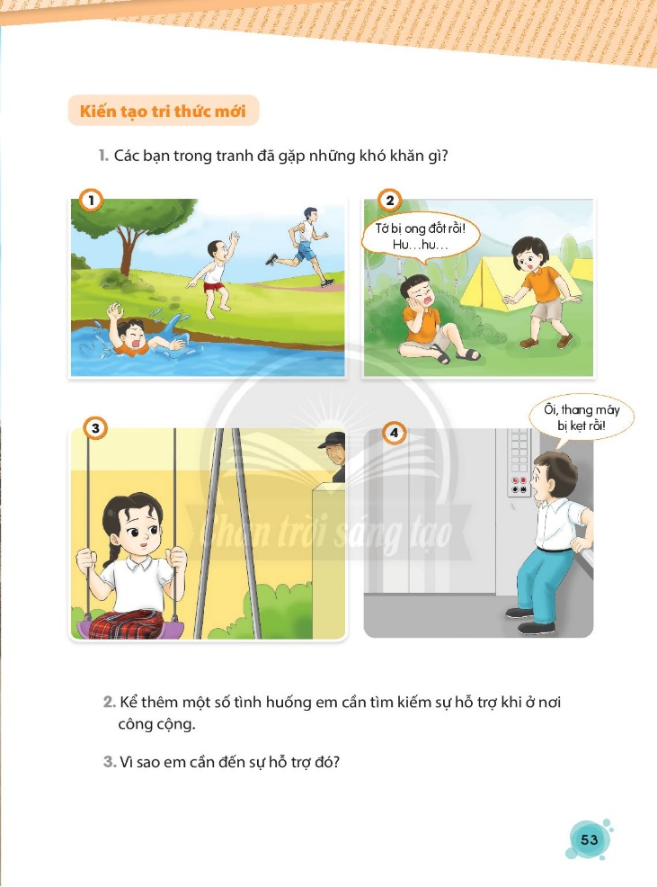  - Nhóm báo cáo kết quả thảo luận trước lớp.  - Các nhóm khác nhận xét, bổ sung.  - HS thảo luận nhóm đôi theo yêu cầu.  - HS các nhóm trình bày kết quả thảo luận trước lớp.  - Các nhóm khác nhận xét, bổ sung.  - Nhóm 4 quan sát tranh và thảo luận trả lời câu hỏi.  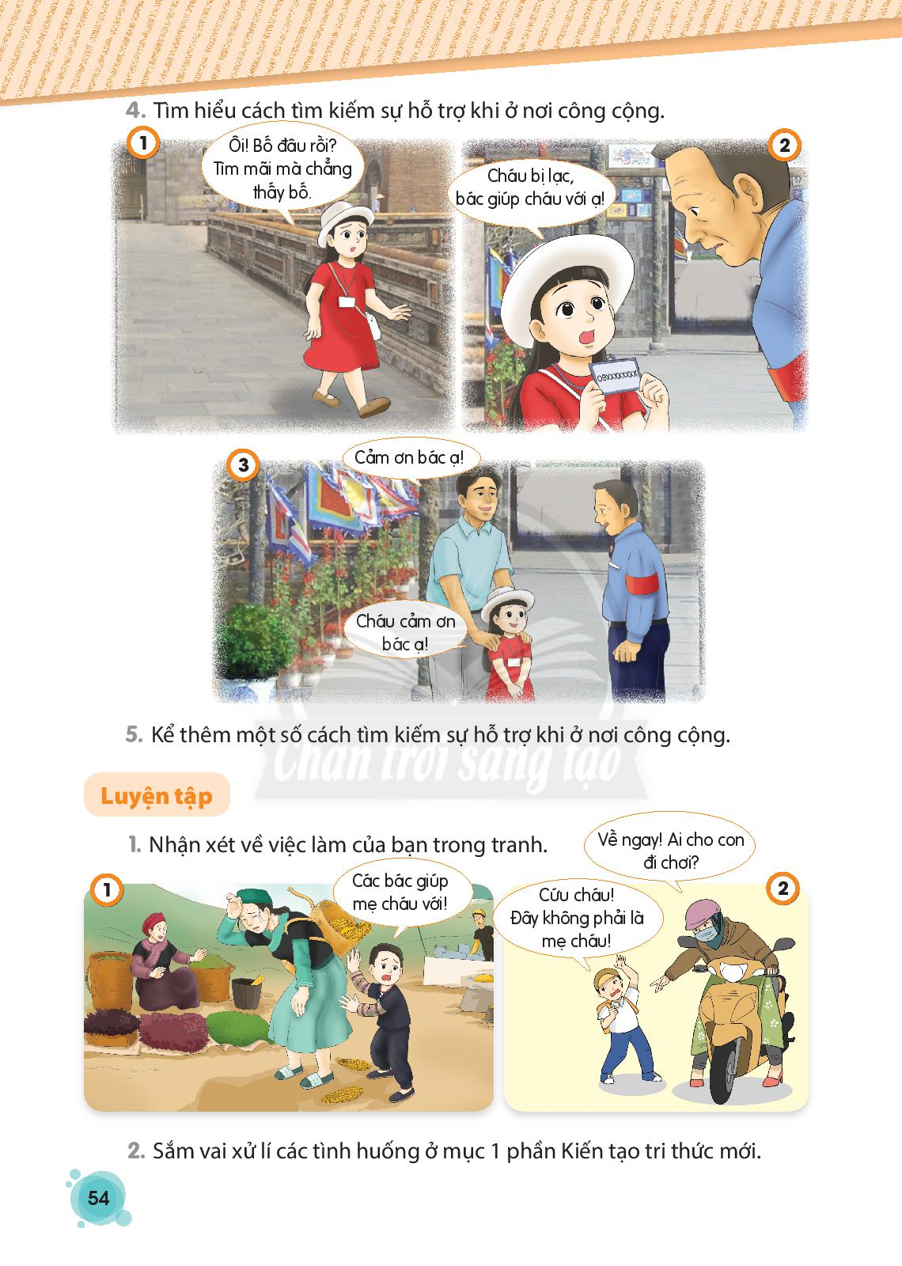  - Vài nhóm trình bày kết quả thảo luận.  - Các nhóm khác góp ý, bổ sung.  - HS chia sẻ cách tìm kiếm sự hỗ trợ của mình.  - HS quan sát, lắng nghe và ghi nhớ.  - HS nhắc lại các bước tìm kiếm sự hỗ trợ khi cần thiết ở nơi công cộng.  - HS chia sẻ cách tìm kiếm sự hỗ trợ khi ở nơi công cộng.  - HS nhận xét, nêu ý kiến của mình về cách tìm kiếm sự hỗ trợ của bạn và giải thích.  - HS nêu lợi ích của việc tìm kiếm sự hỗ nơi công cộng khi cần thiết.
3’ | Hoạt động nối tiếp  - Nêu các bước tìm kiếm sự hỗ trợ khi cẩn thiết ở nới công cộng.  - Về nhà, các em tìm thêm tình huống, cách xử lý tìm kiếm sự hỗ trợ ở nơi công cộng | - HS thực hiện yêu cầu.  - HS ghi nhớ để thực hiện.

IV. ĐIỀU CHỈNH SAU BÀI DẠY ………………………………………………………………………………………………………………………………………………………………………………………………………………………………………………………………………………………………………………………………………………………………………………………………………….…………………………….…………………………………………………………………………………………………………………………………………………………………………………………………………………………………………………………………………………………………………………………………………………………………………………………………………………………………….……………………..…….

KẾ HOẠCH BÀI DẠY
MÔN: ĐẠO ĐỨC
CHỦ ĐỀ 6. TÌM KIẾM SỰ HỘ TRỢ
BÀI 12: TÌM KIẾM SỰ HỖ TRỢ KHI Ở NƠI CÔNG CỘNG (TIẾT 2)
Tuần: 23 Ngày soạn:
Số tiết: 2 Ngày dạy:

I. YÊU CẦU CẦN ĐẠT:
1. Phẩm chất chủ yếu
- Nhân ái: Chủ động tìm kiếm sự hỗ trợ ở nơi công cộng khi cần thiết; thực hiện những việc làm để phòng tránh bị lạc nơi công cộng.
- Chăm chỉ: Biết chăm chỉ rèn luyện những hành vi chuẩn mực.
- Trách nhiệm: nhắc nhở bạn bè, người thân tìm kiếm sự hỗ trợ khi cần thiết;
2. Năng lực
2.1 Năng lực chung
- Năng lực tự chủ và tự học: Thực hiện được các nhiệm vụ khác nhau với những yêu cầu khác nhau.
- Năng lực giao tiếp và hợp tác: Có thói quen trao đổi, giúp đỡ nhau trong học tập; biết cùng nhau hoàn thành nhiệm vụ học tập theo sự hướng dẫn của thầy cô.
2.2. Năng lực đặc thù
- Năng lực điều chỉnh hành vi :Tìm kiếm được sự hỗ trợ ở nơi công cộng khi cắn thiết; bước đẩu biết điều chỉnh và nhắc nhở bạn bè, người thân tìm kiếm sự hỗ trợ ở nơi công cộng khi cần thiết.
- Năng lực giao tiếp và hợp tác: Trao đổi, chia sẻ ý kiến với bạn trong quá trình thực hiện các nhiệm vụ học tập.
- Năng lực giải quyết vấn đề và sáng tạo: Đưa ra ý kiến và sắm vai để giải quyết tình huống; thực hiện các việc làm cẩn thiết để tìm kiếm sự hỗ trợ khi ở nơi công cộng.
II. PHƯƠNG TIỆN DẠY HỌC:
1. Giáo viên: SGK Đạo đức2, màn hình - máy chiếu
2. Học sinh: SGK Đạo đức2, tranh/ảnh về những tình huống cần tìm sự hỗ trợ khi ở nơi công cộng.
III. CÁC HOẠT ĐỘNG DẠY HỌC CHỦ YẾU:
TL | Hoạt động của GV | Hoạt động của HS
15’ | LUYỆN TẬP  1. Hoạt động 1: Nhận xét về việc làm của các bạn trong tranh.  * Mục tiêu: HS thể hiện được thái độ phù hợp khi đề nghị được hỗ trợ.  * Cách tiến hành:  1/ GV tổ chức cho HS thảo luận theo nhóm đôi và nhận xét vể việc làm của các bạn trong tranh theo gợi ý:  - Các nhân vật trong tranh đã nói gì? Làm gì?  - Em có nhận xét gì về lời nói, việc làm của cóc bạn?  GV chú ý HS quan sát nét mặt, cử chỉ, hành động, lời nói của các bạn trong tranh khi tìm kiếm sự hỗ trợ.  Gợi ý:  -Tranh 1: Mẹ của bạn trai người dân tộc thiểu số bị mệt khi đang đi chợ. Bạn lo lắng và nhờ những người lớn xung quanh giúp đỡ.  -Tranh 2: Một bạn nhỏ đang bị người lạ nhận làm con và kéo đi. Bạn nhỏ la lên nhờ người xung quanh giúp đỡ. ;-'.i on.  2/ GV tổ chức cho các nhóm báo cáo kết quả thảo luận, các nhóm khác góp ý, bổ sung. Với từng tranh, GV khai thác thêm:  - Nếu em là bọn nhỏ người dân tộc thiểu số, em sẽ làm gì? Vì sao?  - Nếu là bạn nom bị kéo đi, em sẽ làm gì? Vì sao?  3/ GV tổ chức cho HS thảo luận theo nhóm đôi và đưa ra cách xử lí tình huống. GV khuyến khích HS thể hiện xử lí tình huống bằng nhiều cách khác nhau.  - HS chia sẻ về ý kiến về cách xử lí của bạn và đưa ra cách xử lí tình huống của bản thân.  4/ GV tổ chức cho HS chia sẻ về một lần em đã tìm kiếm sự hỗ trợ từ người khác khi ở nơi công cộng. Từ đó, để HS rút ra bài học: Nếu gặp phải tình huống đó một lần nữa, em sẽ làm như thế nào? Em sẽ điều chỉnh điều gì?  - GV nhận xét, tổng kết hoạt động và dẫn dắt sang hoạt động sau.  Hoạt động 2: Sắm vai xử lí tình huống.  *Mục tiêu: HS thực hành sắm vai tìm kiếm sự hỗ trợ ở nơi công cộng khi cẩn thiết.  * Tổ chức thực hiện:  1/ GV tổ chức cho HS làm việc theo nhóm 4. Mỗi nhóm bốc thăm để lựa chọn một tình huống ở phẩn Kiến tạo tri thức mới và thảo luận để phân vai, đưa ra cách xử lí tình huống.  GV cần chú ý HS khi phân vai trong tình huống bị kẹt trong thang máy: một bạn đóng vai Tin, một bạn đóng vai người hổ trợ trao đổi với Tin qua chuông báo khẩn cấp.  2/ GV tổ chức cho các nhóm thể hiện phẩn sắm vai xử lí tình huống của nhóm mình. Các nhóm khác nhận xét hoặc hỏi để làm rõ thêm về cách xử lí tình huống của nhóm bạn và chia sẻ cách xử lí của nhóm mình.  - GV nhận xét và đưa ra những lưu ý cho HS trong từng tình huống về cách thể hiện thái độ khi nhờ giúp đỡ và sau khi được giúp đỡ.  - GV đánh giá, biểu dương, rút kinh nghiệm.  - GV tổng kết hoạt động và chuyển tiếp sang hoạt động sau. | - HS thảo luận nhóm nhận xét về việc làm của các bạn trong tranh.  - HS quan sát nét mặt, cử chỉ, hành động, lời nói của các bạn trong tranh khi tìm kiếm sự hỗ trợ.  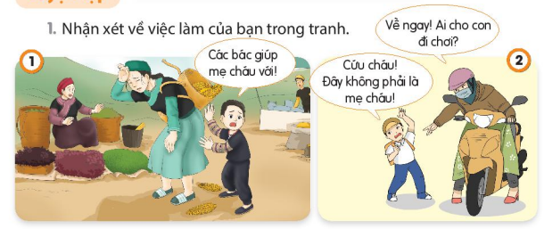  - HS trình bày thảo luận của nhóm mình. Các nhóm khác bổ sung.  - HS thảo luận nhóm và đưa ra cách xử lí tình huống.  - HS chia sẻ về ý kiến của mình.  - HS làm việc theo nhóm 4. Mỗi nhóm bốc thăm để lựa chọn một tình huống  - HS xung phong sắm vai trình bày trước lớp về 2 tình huống như SGK.  - HS nhận xét các bạn, có thể nêu ý kiến hoặc đặt câu hỏi liên quan đến các tình huống mà các bạn vừa sắm vai.  - Cả lớp cùng lắng nghe
15’ | VẬN DỤNG  Hoạt động 3. Em tìm kiếm sự hỗ trợ như thế nào?  * Mục tiêu: HS thực hiện tìm kiếm sự hỗ trợ khi ở nơi công cộng.  * Cách tiến hành:  - GV tổ chức cho HS làm việc nhóm đôi: Quan sát tranh trang 55 và thảo luận.  + Chuyện gì xảy ra với các bạn trong tranh? Ở đâu?  + Nếu là bạn, em sẽ làm gì?  - Yêu cầu các nhóm trình bày thảo luận  - GV nhận xét, chốt cách xử lí phù hợp, đưa ra những lưu ý HS trong từng tình huống nhờ sự giúp đỡ và sau khi được giúp đỡ.  - GV tổng kết chuyển hoạt động sau.  Hoạt động 4: Làm thẻ thông tin  * Mục tiêu: HS làm được thẻ thông tin các nhân để chủ động hơn kh gặp tình huống cần tìm sự hỗ trợ khi ở nơi công cộng.  * Cách tiến hành:  - Tổ chức HS quan sát hình, thảo luận nhóm 4, trả lời câu hỏi:  + Thẻ thông tin có hình gì? Được làm bằng gì?  + Nêu những nội dung có trong thẻ thông tin.  + Thẻ thông tin được sử dụng như thế nào?  - Tổ chức HS báo cáo kết quả thảo luận  - Cho HS trao đổi nhóm đôi cách làm thẻ t. tin  - Mời các nhóm trình bày ý kiến  - GV nhận xét và hướng dẫn cách làm.  - Tổng kết hoạt động 4  Hoạt động 5. Chia sẻ cách tìm kiếm sự hỗ trợ và nhắc nhở mọi người cần tìm sự hỗ trợ ở nơi công cộng khi cần gặp khó khăn  * Mục tiêu: Giúp HS chia sẻ cách tìm kiếm sự hỗ trợ, nhắc nhở bựn bè người thân tìm sự hỗ trợ khi ở nơi công cộng khi cần.  * Cách tiến hành:  - Tổ chức HS trao đổi, chia sẻ trong nhóm 4 cách tìm kiếm sự hỗ trợ  - Mời các nhóm chia sẻ  - GV nhận xét, lưu ý cần thiết  - Tổ chức HS thực hành cách nhắc nhở bạn tìm sự hỗ trợ nơi công công các tình huống như lạc đường, mất dồ đạc, bị té ngã.  - GV chốt cách thức nhắc nhở bạn bè. | 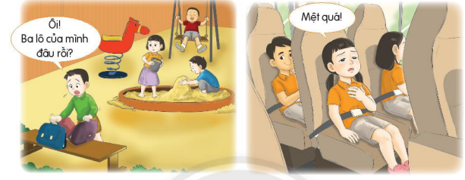  - HS thảo luận nhóm đôi  - Các nhóm trình bày ý kiến.  - HS nhận xét cách xử lí của nhóm bạn  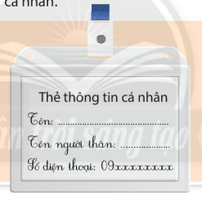  - HS thảo luận nhóm 4  - Các nhóm trình bày kết quả  - HS làm việc nhóm đôi trao đôi trao đổi cách làm thẻ thông tin  - Các nhóm HS trình bày ý kiến  - HS chia sẻ nhóm 4 và trình bày  - HS nhận xét, bổ sung ý kiến  - HS thực hành và trình bày  - HS nhận xét, bổ sung ý kiến
 | Hoạt động củng cố, dặn dò  * Mục tiêu: HS ôn lại được những kiến thức, kĩ năng đã được học; liên hệ và điều chỉnh được việc làm của bản thân để tìm kiếm được sự hỗ trợ ở nơi công cộng khi cần thiết.  * Tổ chức thực hiện:  Củng cố:  - GV nêu các câu hỏi cho HS chia sẻ:  + Em đã học được gì qua bài đạo đức này?  + Em sẽ thay đổi điều gì để có thể thực hiện tốt hơn việc tìm kiếm sự hỗ trợ ở nơi công cộng khi cân thiết?  + Nếu được là đại sứ an toàn, em sẽ đưa ra lời khuyên gì cho các bạn khi cân tìm kiếm sự hỗ trợ ở nơi công cộng?  - GV tổ chức cho HS cùng đọc Ghi nhớ, SGK, tổng kết các kĩ năng cẩn thiết để tìm kiếm sự hỗ trợ nơi công cộng.  Dặn dò  - HS tìm thêm một số tình huống và cach xử lý tìm kiếm sự hỗ trợ khi ở nơi công cộng. Thực hiện và ghi nhớ để tiết học sau kể cho cô và các bạn nghe.  - Thực hành làm thẻ thông tin cá nhân.  - Tổng kết tiết học | - HS nêu ý kiến cá nhân  - HS cùng đọc Ghi nhớ trang 55  Mỗi khi gặp việc chẳng lành Em phải bình tĩnh nghĩ nhanh trong đầu  - HS ghi nhớ và thực hiện ở nhà.

IV. ĐIỀU CHỈNH SAU BÀI DẠY ………………………………………………………………………………………………………………………………………………………………………………………………………………………………………………………………………………………………………………………………………………………………………………………………………….…………………………….…………………………………………………………………………………………………………………………………………………………………………………………………………………………………………………………………………………………………………………………………………………………………………………………………………………………………….……………………..…….

